**Министерство науки и высшего образования Российской Федерации**

федеральное государственное автономное образовательное учреждение высшего образования

**«НАЦИОНАЛЬНЫЙ ИССЛЕДОВАТЕЛЬСКИЙ УНИВЕРСИТЕТ ИТМО»**

**ОТЧЕТ**

по лабораторной работе   
«Планирование безопасного путешествия в мультикультурной среде»

по дисциплине «**Культура безопасности жизнедеятельности**»

Автор: Берман Денис Константинович

Факультет: ПИиКТ

Группа: P3133

Преподаватель: Черкасова М. О.



Санкт-Петербург, 2023

1. **Анализ района**

|  |  |
| --- | --- |
| Географическое положение | *Египет, Синайский полуостров и Африканский континент. UTC+2* |
| Социальное и политическое устройство | *Гос-во: Арабская Республика Египет(*جمهورية مصر العربية)  Валюта: египетский фунт, но почти во всех магазинах принимаются американские доллары.  Визу можно получить в аэропорту за 20$ на человека  Страна арабская, что следует из её названия. Следовательно необходимо не забывать про суровые арабские обычаи (например, если я с мамой/девушкой захочу посетить мечеть).  Население: более ста миллионов человек, более 99,5% - этнические египтяне. |
| Климат | *Тропический и субтропический климатические пояса: очень жаркое лето, но суточные перепады температуры высоки. Очень мало осадков – 180мм в год.*  *Наиболее прохладное время года – с декабря по март. Однако температура обычно не опускается ниже 12*°C . |
| Туристские ресурсы | Основные показатели:   * *Близость моря* * *Огромные пустыни* * *Тепло в любое время года* * *Развитый трансфер и отельный бизнес*   Места притяжения (туристского интереса):   * *Египетские пирамиды* * *Река Нил, древний город Луксор* * *Банановый остров, близ. Луксора* * *Городские пляжи туристических городов* * *Коралловые рифы* * *Гора Синай* * *Библиотека в г. Александрия* * *Храм Хатшепсут* * *Долина сфинксов* |
| Пассажирское сообщение | *Из Москвы и Петербурга регулярно летают авиарейсы.* |
| Выбор сезона и сроков путешествия | *Мой выбор пал на конец февраля-начало марта, когда в нашем климате ещё холодно, но в Египте уже жарко. В это время доступны все виды развлечений, от комфортного купания (в том числе и с аквалангом) до поездок по пустыне (ещё не настолько жарко). В связи с загруженным графиком дату поездки выберу так, чтобы захватить дополнительные выходные 23 февраля и 8 марта. Планирую посетить знаменитые древние сооружения, научиться нырять с аквалангом и заказать джиппинг-тур по пустыни.*  **Сроками поездки выбираю:** *23.02-08.03* |

1. **Модель поведения и обеспечение личной безопасности**

|  |  |
| --- | --- |
| Риски | *1.Местные торговцы на рынках могут обмануть или торговаться.*  *2.Сложность с конвертацией валюты в уме. Случайно можно заплатить больше.*  *3.Так же можно заплатить дополнительную комиссию, если магазин таковую берёт за расчёт не в местной валюте.*  *4.Драки и прочие конфликты на улицах.*  *5.Мошенники-таксисты*  *6.Навязанные доп.услуги на пляжах и в отелях.*  *7.Обгореть или получить солнечный удар*  *8.Иногда непривычные местные обычаи*  *9.Воровство из номера или в общественном транспорте*  *10.Несоблюдение техники безопасности при нырянии с аквалангом или езде на джипе.* |
| Особенности поведения для обеспечения личной безопасности | *1.Стараться закупаться только в сетевых точках с фиксированными ценами*  *2.Носить с собой калькулятор и считать цены особенно на крупные покупки*  *3. Перевести как можно больше денег из долларов в фунты*  *4.Не ходить одному по улице и не ввязываться в приключения*  *5.Пользоваться только проверенными агрегаторами, общественным транспортом или трансфером от отеля*  *6.Не разговаривать с незнакомцами и проверять информацию и цены у конкурентов*  *7.Не находиться долго на солнце и пользоваться необходимыми кремами*  *8.Предварительно читать о правилах и времени прохода в храмы и мечети*  *9.Хранить деньги в разных местах и брать с собой в дорогу ровно столько, сколько нужно*  *10.Внимательно слушать правила безопасности и быть в сопровождении профессиональных гидов* |

**Задание 3. Подбор пакета страхования**

*Я выбрал страховку с обязательной помощью при солнечных ожогах (так как уже был неприятный опыт засыпания на пляже) и страховку при дайвинге, так как очень волнуюсь, что что-то пойдёт не так:*

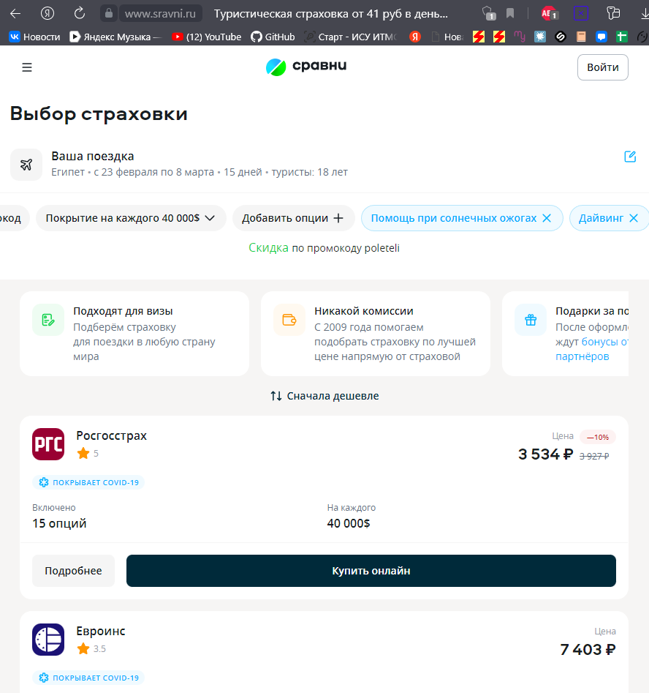*без дополнительных опций страховка хоть и выходит от двух до семи раз дешевле, но я считаю, что для и так достаточно большой цены поездки заграницу это не так сильно ударит по бюджету, а на этом надо экономить в последнюю очередь. Да и мне будет спокойнее знать, что в другой стране я застрахован даже от таких нетривиальных случаев.*

**Задание 4. Чек-лист в путешествие**

*Чек-лист я обычно создаю в Notion, там много полезных инструментов для этого.*

|  |  |  |
| --- | --- | --- |
|  | | **Транспортировочное** |
| ☑ | *Чемодан для одежды и сувениров.* | |
| ☐ | *Нагрудная сумка для безопасного хранения денег, документов и смартфона.* | |
| ☑ | *Небольшой рюкзак повседневного для выхода на улицу* | |
| ✓ | **Одежда/обувь** | |
| ☑ | *Обувь, в которой я смогу комфортно доехать до аэропорта в феврале.* | |
| ☑ | *Удобные разношенные кроссовки для повседневного использования.* | |
| ☑ | *Пляжные шлёпки* | |
| ☑ | *Сезонная одежда.* | |
| ✓ | **Документы** | |
| ☑ | *Загранпаспорт* | |
| ☑ | *Страховка* | |
|  | **Гигиена** | |
| ☑ | *Зубная щётка* | |
| ☑ | *Запасные контактные линзы и раствор для них* | |
| ☑ | *Крема* | |
| ☐ | *Бумажные салфетки* | |
| ✓ | **Специальное снаряжение** | |
| ☑ | Солнечные очки для защиты от солнца и песка в пустыне. | |
| ✓ | **Гаджеты** | |
| ☑ | *Смартфон с закачанными картами местности и переводчиком* | |

**Задание 5. Личная аптечка и экстренная помощь**

|  |  |  |  |
| --- | --- | --- | --- |
| **№** | **Наименование** | **Кол-во** | **Действие и способ применения** |
| *1* | *Крем от загара* | *300мл* | *Наносить перед целенаправленным загаром или просто длительным нахождением на солнце* |
| *2* | *Немного таблеток от головы/расстройств кишечника* | *Один курс* | *Важно проверить, можно ли ввозить данные таблетки в страну* |
| *3* | *Капли для глаз* | *20мл* | *Для того, чтобы их не сушило от песка и сухого воздуха* |
| *4* | *Электронный градусник* | *1 шт* | *Для проверки температуры тела* |

В остальном я планирую доверять медицине и страховке, всю аптечку с собой не утащишь